检 测 报 告

试验名称：座椅总成刚度

主检： |  | 日期：
审核： |  | 日期：
批准： |  | 日期：

北京光华荣昌汽车部件有限公司实验室

声 明

- 报告无实验室“检测专用章”无效。
- 报告无主检、审核、批准人签字无效。
- 报告涂改无效。
- 复制报告未重新加盖“检测专用章”无效。
- 对检测报告若有异议，请收到报告后15个工作日内通知实验室。
⑹ 送样检测仅对样品负责。
⑺ 电子版报告无安全密码无效。

试验单位：北京光华荣昌汽车部件有限公司实验室
地 址：北京市昌平区流村镇工业园区
电 话： (010)60793358-5711 邮 编：102200

样品名称 | 宽靠背骨架样件  窄靠背骨架样件 | 车 型 | 陕汽
样品件号 | / | 样品数量 | 2件
委托单位 | 座椅开发部 | 生产单位 | /
送样者及其 联系方式 | 胡天赐  电话：15614020911 | 送样日期 | 2024年12月4日
试验地点 | 北京光华荣昌汽车部件有限公司  实验室 | 试验日期 | 2024年12月13日
试验项目 | 座椅总成刚度
试验标准 | 详见编号GR20241204SQS175申请单
样品状态 | DV
试验结论 | 对2024年12月4日座椅开发部送检的陕汽宽靠背骨架样件/窄靠背骨架样件按照编号GR20241204SQS175申请单进行座椅总成刚度检测，经检测符合标准要求。
备注 | /

一、试验条件
试验时间： | 2024年12月13日—2024年12月13日
试验地点： | 北京光华荣昌汽车部件有限公司实验室
试验人员： | 李亚平
环境温/湿度： | 温度：10.6℃；湿度：24.0%
二、试验仪器设备
序号 | 设备名称 | 设备编号 | 规格型号 | 厂家 | 精度 | 有效期
1 | 微机控制万能材料试验机 | N-009 | WDW-100 | 吉林省汇成检测技术有限公司 | ±1% | 2025年11月19日
三、试验方法及评价标准
1、试验方法
在靠背顶端距离靠背转轴 600mm处沿纵向（X向）施加±70N的载荷。
在靠背顶端距离靠背转轴 600mm处沿横向（Y向）施加±50N的载荷。
2、评价标准
纵向位移≤ 30mm，横向位移≤16mm。
四、标准偏离
1、标准偏离
/
五、试验结果
1、试验结果
样品名称及编号 | 检测方向 | 位移 |  | 总位移（mm）
样品名称及编号 | 检测方向 | 正向mm | 反向mm | 总位移（mm）
宽靠背骨架样件  175-001-202412 | 纵向 | 13.23 | 13.17 | 26.40
宽靠背骨架样件  175-001-202412 | 横向 | 5.64 | 6.68 | 12.32
窄靠背骨架样件  175-002-202412 | 纵向 | 11.04 | 8.76 | 19.79
窄靠背骨架样件  175-002-202412 | 横向 | 8.05 | 7.61 | 15.66

六、试验照片
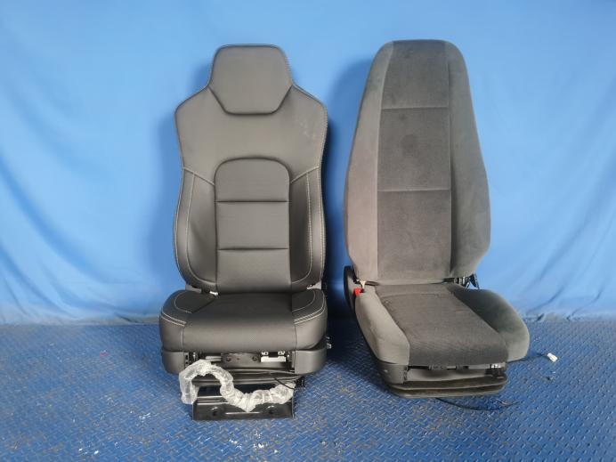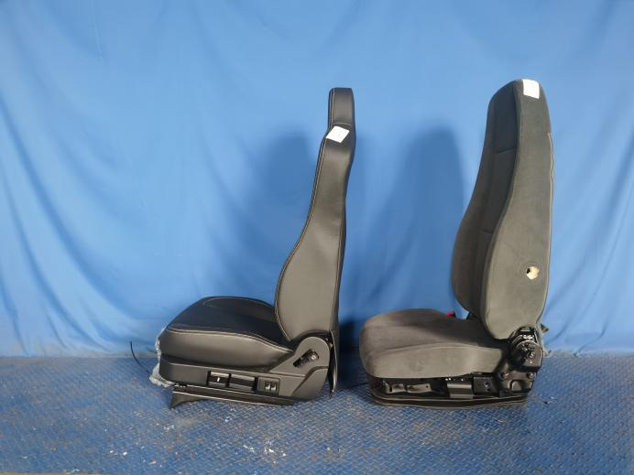
试验前
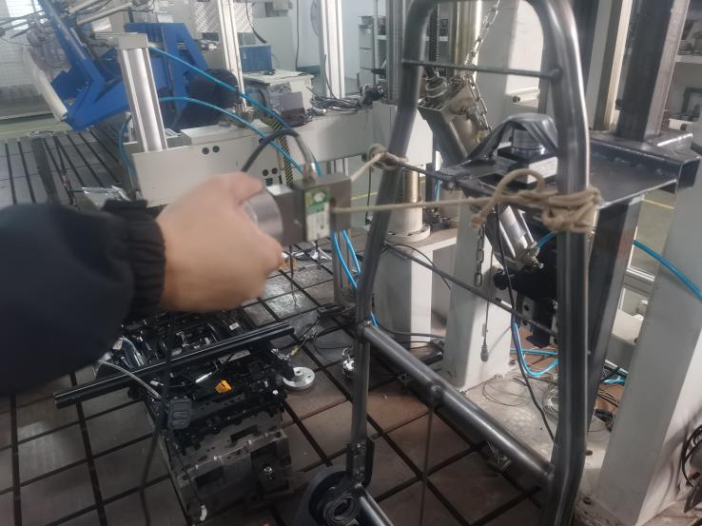
试验中
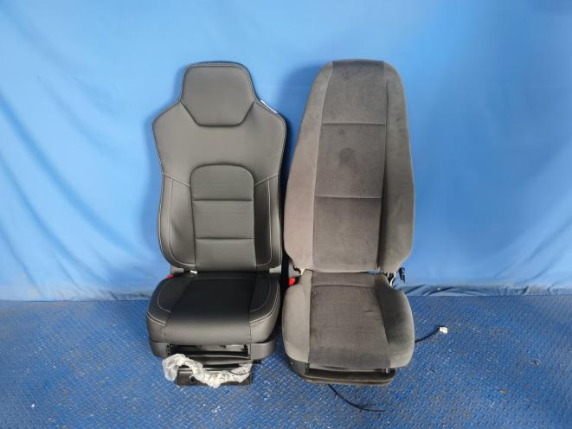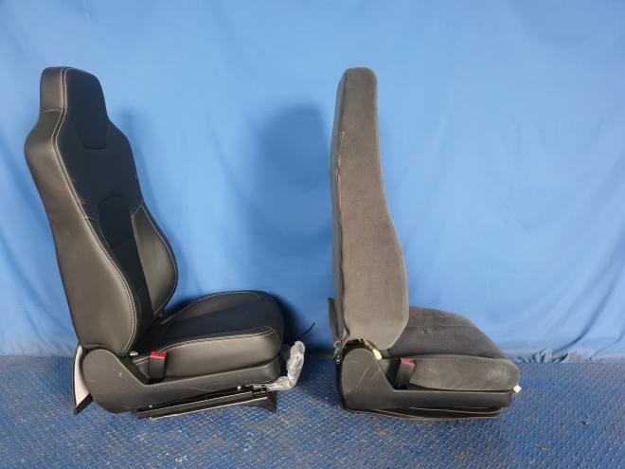
试验后
**报告结束**

